
责任编辑：田碧凯
电 话：86-010-58303547
传 真：86-010-58303388
编辑邮箱：tainbk@chinaccm.com
地址：北京市朝阳区高碑店盛世龙源12号楼（邮编：100022）

2017.09.15

苯酚市场周报目录
一、苯酚周报 3
1、苯酚国际市场 3
2、苯酚国内市场 4
2.1、本周苯酚生产厂家出厂价格 4
2.2、本周苯酚区域价格 4
2.3、高桥石化苯酚价格走势图 4
2.4、苯酚华东市场价格走势图 4
3、苯酚行情分析及后市展望 4
4、2017年7月苯酚进出口数据 4
二、丙酮周报 3
1、丙酮国际市场 3
2、丙酮国内市场 4
2.1、本周丙酮生产厂家出厂价格 4
2.2、本周丙酮区域价格 4
2.3、高桥石化丙酮价格走势图 4
2.4、丙酮华东市场价格走势图 4
3、丙酮行情分析及后市展望 4
4、2017年7月丙酮进出口数据 4

一、苯酚周报

1、苯酚国际市场
日期 | 产品名称 | 国家/地区 | 价格类型 | 最低价 | 最高价 | 均价涨跌 | 价格单位
2017/9/12 | 苯酚 | 东南亚 | CFR | 949 | 951 | 50 | 美元/吨
2017/9/12 | 苯酚 | 中国 | CFR | 949 | 951 | 80 | 美元/吨
2017/9/12 | 苯酚 | 美国东海岸 | 美国东海岸出罐 | 1047 | 1069 | 0 | 美元/吨
2017/9/12 | 苯酚 | 美湾 | FOB | 827 | 849 | 0 | 美元/吨
2017/9/12 | 苯酚 | 西北欧 | FD | 898 | 902 | 9 | 美元/吨
2017/9/12 | 苯酚 | 鹿特丹 | FOB | 997 | 1001 | 15 | 美元/吨

2、苯酚国内市场

2.1、本周苯酚生产厂家出厂价格
产品名称 | 生产厂家 | 天津石化 | 燕山石化 | 蓝星哈尔滨 | 高桥石化 | 吉林石化
苯酚 | 2017/9/11 | 7700 | 7700 | 7700 | 7700 | 7050
苯酚 | 2017/9/12 | 7700 | 7700 | 7700 | 7700 | 7050
苯酚 | 2017/9/13 | 7700 | 7700 | 7700 | 7700 | 7050
苯酚 | 2017/9/14 | 7700 | 7700 | 7700 | 7700 | 7050
苯酚 | 2017/9/15 | 7700 | 7700 | 7700 | 7700 | 7050

2.2、本周苯酚区域价格
产品 | 日期 | 华东地区 | 华北地区 | 华南地区
苯酚 | 9月8日 | 7500-7600 | 7450-7500 | 7600-7600
苯酚 | 9月15日 | 7600-7650 | 7750-7800 | 7700-7800
较上周涨跌 |  | ↑100/50 | ↑300 | ↑100/200

2.3、华东苯酚价格走势图
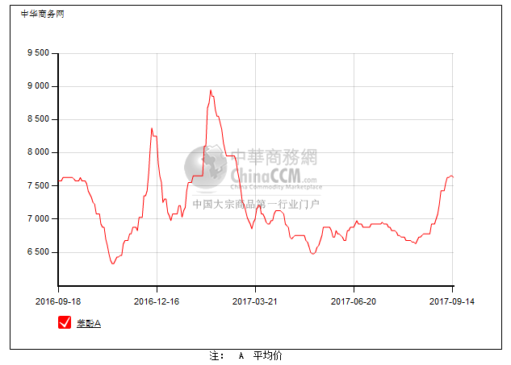

2.4、高桥石化苯酚价格走势图
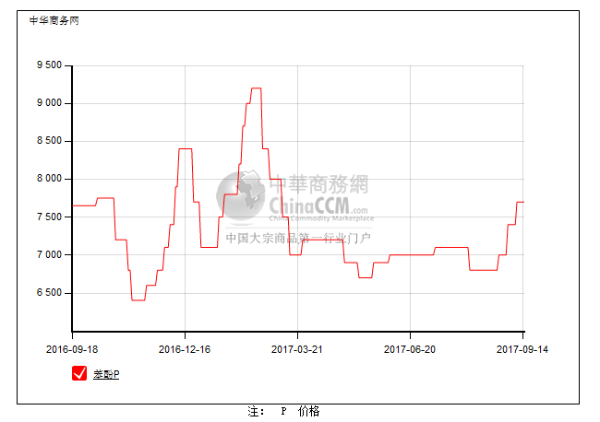

3、苯酚行情分析及后市展望
本周，国内苯酚市场高位盘整运行，场内现货供应量不多，商家挺价销售为主，不过受原料纯苯外盘持续走跌影响，下游询盘为主，交投刚需。截止本周末，华北主流参考7800-7850元/吨，华东主流参考7600-7700元/吨，华南主流参考7700-7800元/吨。
重点市场行情分述：
华北地区：本周，燕山周边地区苯酚市场行情坚挺维稳，受持货量有限支撑，贸易商仍意向加价出货，但受纯苯外盘持续走跌影响，下游采购兴趣平平，交易小单。截止本周末，当地主流参考7800-7850元/吨。
华东地区：本周，华东地区苯酚市场高位盘整运行，场内现货量不多，贸易商报盘坚挺，下游买气偏淡，交投缓慢。截止本周末，当地主流参考7600-7700元/吨，实盘低端。
华南地区：本周，华南地区苯酚市场行情盘整，现货供应不多，贸易商继续挺价销售，下游接单兴趣不高，市场成交小单，截止本周末，当地主流参考7700-7800元/吨。
后市预测，原料纯苯外盘持续下跌影响心态，预计短期苯酚市场行情维持僵持盘整态势。

4、2017年7月苯酚进出口数据分析
苯酚 | 月份 | 进口数量(千克） | 进口美元 | 出口数量(千克） | 出口美元
2017 | 6 | 30,460,105 | 26,646,108 | 6,592,455 | 6,125,466
2017 | 7 | 18,665,470 | 15,480,398 | 74,250 | 211,325
环比涨跌(%) |  | -0.39 | -0.42 | -0.99 | -0.97

二、丙酮周报

1、丙酮国际市场
日期 | 产品名称 | 国家/地区 | 价格类型 | 最低价 | 最高价 | 均价涨跌 | 价格单位
2017/9/12 | 丙酮 | 鹿特丹 | FOB | 997 | 1004 | 88.5 | 美元/吨
2017/9/12 | 丙酮 | 西北欧 | FD | 898 | 902 | 70 | 美元/吨
2017/9/12 | 丙酮 | 美湾 | FOB | 926 | 948 | 0 | 美元/吨
2017/9/12 | 丙酮 | 中国 | CFR | 699 | 701 | 40 | 美元/吨
2017/9/12 | 丙酮 | 东南亚 | CFR | 779 | 781 | 70 | 美元/吨

2、丙酮国内市场

2.1、本周丙酮生产厂家出厂价
产品名称 | 生产厂家 | 燕山石化 | 蓝星哈尔滨 | 高桥石化 | 吉林石化 | 天津石化
丙酮 | 2017/9/11 | 5600 | 6000 | 5700 | - | 5600
丙酮 | 2017/9/12 | 5600 | 6000 | 5700 | - | 5600
丙酮 | 2017/9/13 | 5600 | 6000 | 5700 | - | 5600
丙酮 | 2017/9/14 | 5600 | 6000 | 5700 | - | 5600
丙酮 | 2017/9/15 | 5700 | 6100 | 5800 | - | 5700

2.2、本周丙酮区域价格
产品 | 日期 | 华东地区 | 华北地区 | 华南地区
丙酮 | 9月8日 | 5700-5750 | 5650-5700 | 5950-6050
丙酮 | 9月15日 | 5700-5800 | 5700-5800 | 5950-6050
较上周涨跌 |  | ↑0/50 | ↑50/100 | ↑0

2.3、江苏丙酮价格走势图
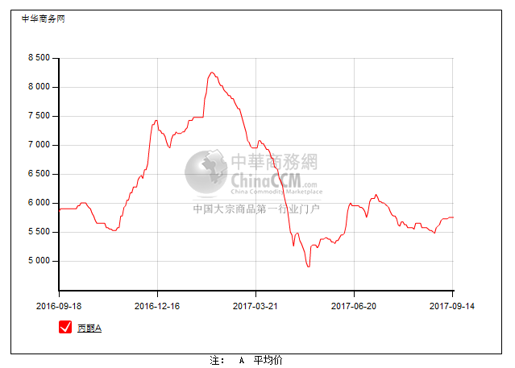

2.4、高桥石化丙酮市场价格走势图
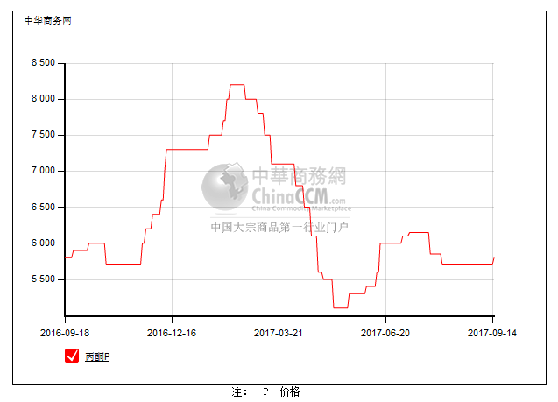

3、丙酮行情分析及后市展望
本周，国内丙酮市场行情盘整，工厂上调报价支撑不大，又有原料纯苯价格下调影响心态，贸易商报盘暂稳，意向稳价出货，下游买气不足，市场商谈清淡。截止本周末，华北主流参考5800元/吨，华东主流参考5800-5850元/吨附近，华南主流参考5950-6050元/吨，实盘中低端。
重点市场行情分述：
华北地区：本周，燕山周边丙酮市场行情稳中上涨，周初商家主动报盘意向不强，等待工厂调价信息，观望待市为主。周后期，随着工厂调价确定，贸易商出货意向稳定，下游采购兴趣平平，市场交投刚需小单。截止本周末，当地主流参考5800元/吨。
华东地区：本周，华东地区丙酮市场行情盘整为主，受原料纯苯持续走跌影响，业者心态一般，即便周后期工厂报价上调，但支撑也不大，下游询价为主，成交量少。截止本周末，当地主流报盘挺在5800-5850元/吨，实盘低端。
华南地区：本周，华南丙酮市场稳中盘整，华东工厂上调报价影响不大，贸易商报盘持稳，下游买兴偏淡，成交有限。截止本周末，当地主流报盘执行5950-6050元/吨。
后市预测，继续等待需求恢复，预计短期丙酮市场行情窄幅震荡为主。

4、2017年7月丙酮进出口数据分析
丙酮 | 月份 | 进口数量(千克） | 进口美元 | 出口数量(千克） | 出口美元
2017 | 6 | 35,657,740 | 22,958,066 | 7,093,873 | 5,291,775
2017 | 7 | 38,400,533 | 24,898,034 | 6,075,583 | 4,269,607
环比涨跌(%) |  | 0.07 | 0.08 | -0.14 | -0.19

